Усл. 2111

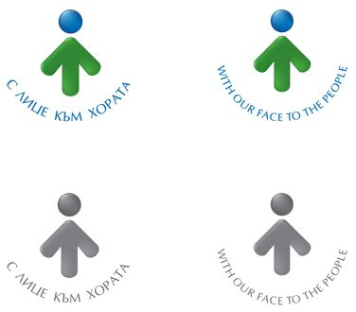

**ОБЩИНА БРЕЗНИК**

Вх.№ .........................

…………………………..20….. г.

**ДО**

**КМЕТА**

**НА ОБЩИНА БРЕЗНИК**

**ЗАЯВЛЕНИЕ**

ИЗГОТВЯНЕ СПРАВКИ НА ЗАИНТЕРЕСОВАНИ ЛИЦА ОТНОСНО ИЗМЕНЕНИЯ НА УСТРОЙСТВЕНИ ПЛАНОВЕ И СХЕМИ

От:1......................................................................................................................................

име: собствено, бащино, фамилно или имена на представител на юридическо лице; телефон

Адрес за кореспонденция: .............................................................................................................................................

гр./с.ж.к., бул., ул., сграда, №, вх., ет., ап.

2......................................................................................................................................

име: собствено, бащино, фамилно или имена на представител на юридическо лице; телефон

Адрес за кореспонденция: .............................................................................................................................................

гр./с.ж.к., бул., ул., сграда, №, вх., ет., ап.

Моля да бъде извършена следната услуга:

…………………………………………………………………………………………………………………………………………………………………………………………………………………………………………………………………………………………………………………………………………………………………………………………………………………………………………………………………………………………………………………………………………...........................................................................................................................................................................................................................................................................

находящ се в ……………………………………………………………………….…………………………………………………………………….

с административен адрес:…………………………………………………………………………………………………………………………

………………………………………………………………………………………………….………………………………………………………………...

**ПРИЛАГАМ ИЗИСКУЕМИТЕ ДОКУМЕНТИ:**

1. Документ за собственост (за имоти придобити преди 2005г.) № ………………... год.

Такса: безплатно

Срок за изпълнение: 7 дни

Желая издаденият индивидуален административен акт да бъде получен:

 Лично на гише от ЦАО;

 На електронен адрес, съгласно Закона за електронното управление ………………………………………..;

 В профил, регистриран в Информационната система за сигурно електронно връчване /ССЕВ/;

 Чрез лицензиран пощенски оператор на адрес: ...........................................................   
като декларирам, че пощенските разходи са за моя сметка, платими при получаването на акта за вътрешни пощенски пратки и съм съгласен документите да бъдат пренасяни от оператора за служебни цели.

С уважение: 1………………………………. 2………………………………………

*ЗАБЕЛЕЖКА: Заявлението може да бъде представено на гише, по пощата или по електронен път*